Сведения для включения в Книгу памяти

Форма заполняется отдельно на каждого участника ВОВ, труженика тыла.

Управленческий округ | Северный
Муниципальное образование | Сосьвинский городской округ
Поселок, село | п. Сосьва
Фамилия | Кузьменко
Имя | Григорий
Отчество | Павлович
Дата рождения | 15 января 1919 года
Дата смерти | 30 января 1990 года
Награды | орден Ленина
Место захоронения | Чернигов
Фотография | 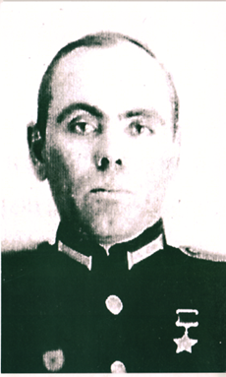
Биография (не более  2000 печатных знаков) | Родился в 15 января 1919 в году в Украине в семье крестьянина. В 1939 году призван в ряды Красной Армии. Во время войны был в звании командира орудийного расчета в составе 5 гвардейского воздушно-десантного артиллерийского полка первой гвардейской воздушно-десантной дивизии 37-й Армии. После войны работал в п. Сосьва в учреждении АБ-239. Полковник в отставке. Умер в Чернигове 30 января 1990 года. Награжден орденом Ленина. Герой Советского Союза

